V8

Höhenmessgeräte mit Feinverstellung

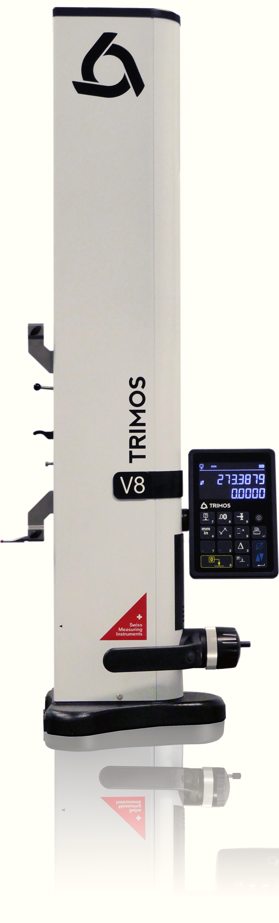

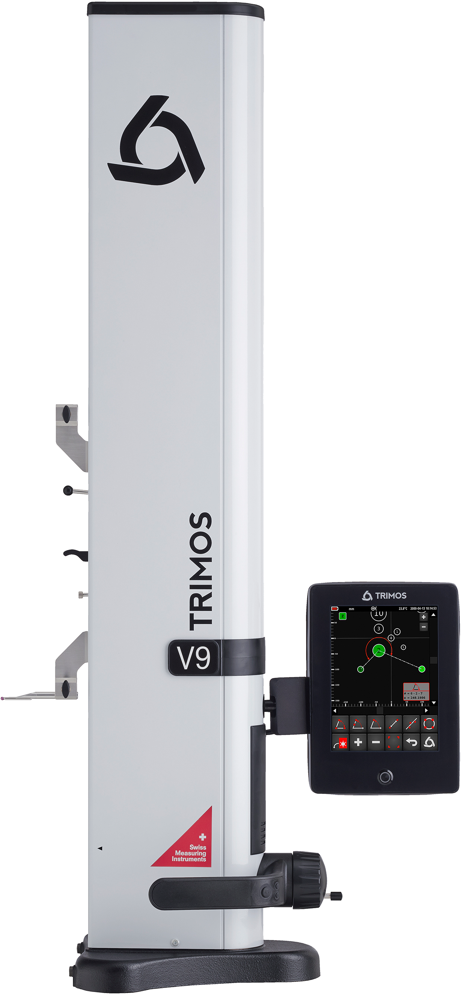

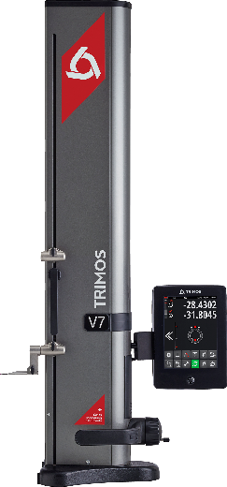
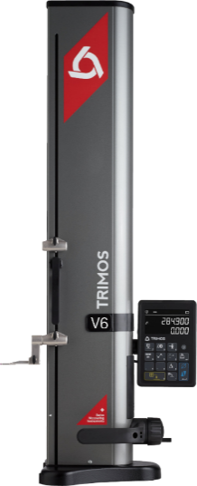
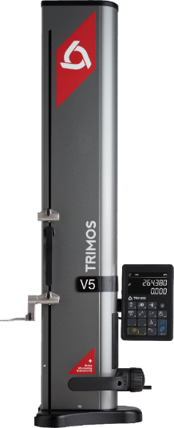
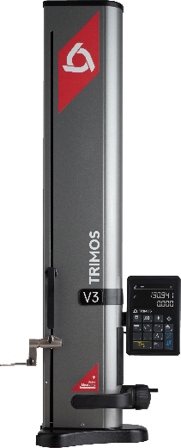
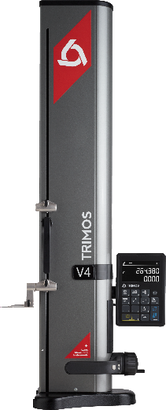

V9

V7

V6
V4
V5
V3

1.  PRÄSENTATION  E  D  F  - Messbereich von 400 bis 1100 mm  - Handkurbel mit Feinverstellung  - Manuelle Verstellung  - Aussergewöhnliche Präzision  - Grosse Auswahl an Zubehör  - Alle möglichen Einstellungen ohne Werkzeug  - Schnittstellen RS232, USB  - Drahtlose Datenübertragung (optional) | 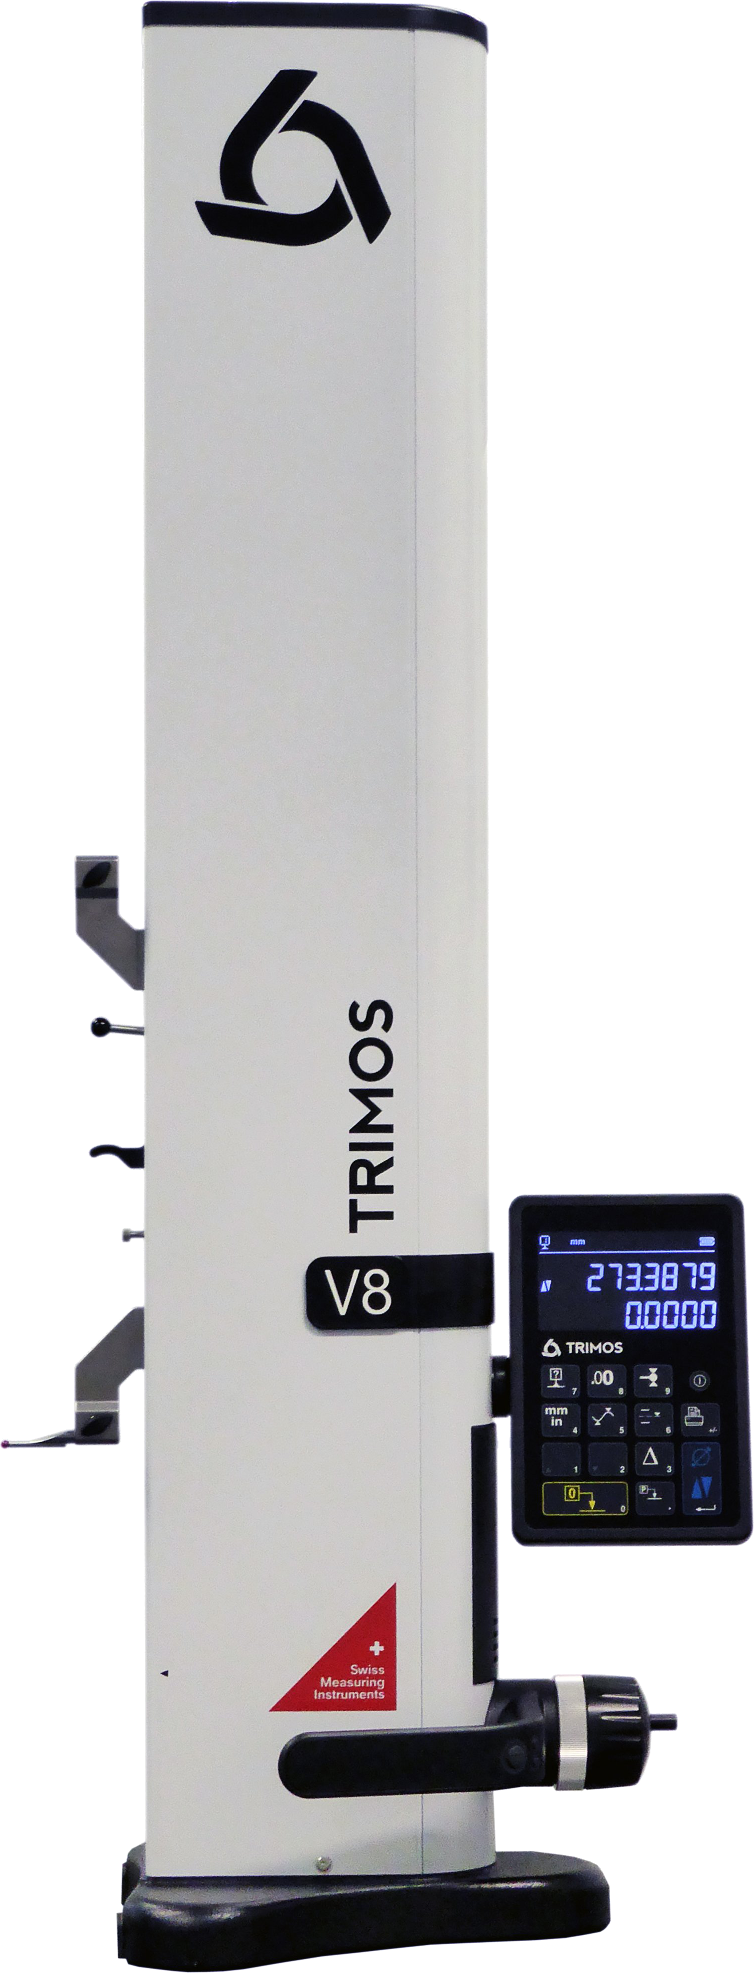  G  C  B  A
  Nach dem sehr erfolgreichen Start seiner neuen Höhenmessgeräte, hat Trimos ein neues Instrument in seiner Produkt-Familie entwickelt: das V8.
  Der mechanische Aufbau und Lieferumfang der V8 sind identisch mit dem V9. Es teilt die Eigenschaften, die das V9-Modell so erfolgreich gemacht haben: Extreme Präzision und Wiederholbarkeit, hohe Auflösung und Schweizer Qualität. Die Spezifität des V8 ist der Handkurbel mit Feinverstellung. Trimos hat diese Feinverstellung entwickelt, um auf spezifische Anwendungen zu antworten, die eine Feineinstellung der Messeinsatzposition erfordern.
  Das V8 garantiert, wie ihre Vorgänger, eine sehr einfache Bedienung mit grosser Robustheit, Flexibilität und extremer Präzision.
  Die grosse 2-zeilige «Black Mask» -Anzeige der V8 bietet einen aussergewöhnlichen Kontrast bei allen Lichtverhältnissen. Das Display bietet Funktionen, die direkt zugänglich und mit Symbolen leicht verständlich sind.
  A : "Black Mask" Anzeige mit intuitiven Funktionen
  B : Handkurbel mit Feinverstellung
  C : Horizontales Verstellhandgriff mit Funktionstasten und Luftkissen
  D : Zusätzlicher Messeinsatzhalter
  E : Messeinsatz-Gewichtsausgleichs System
  F : Austaschbarer Messeinsatz
  G : Gusseiserner Sockel für optimale Standfestigkeit
2.
Feinverstellung
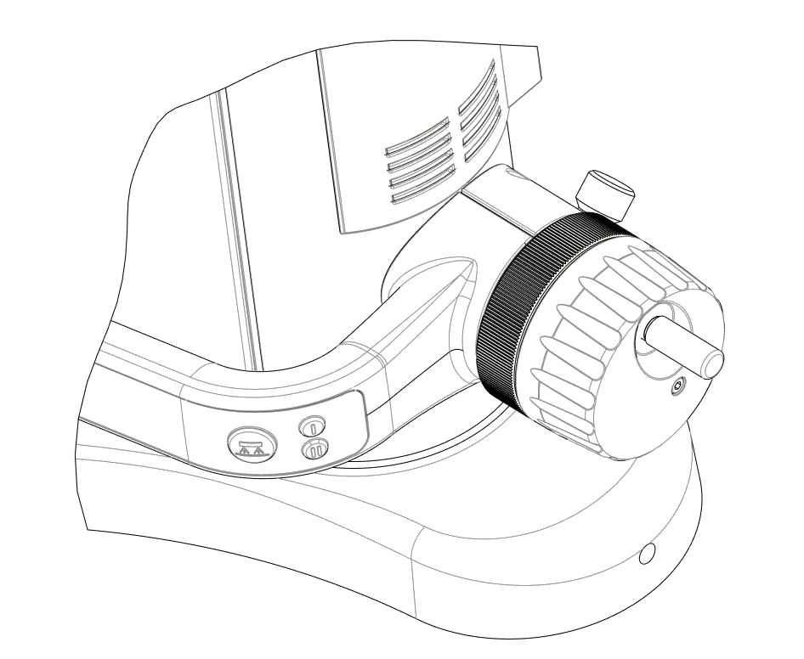
A
D
C
B

A Handrad für die Messschlittenverstellung
B Rändelknopf für die Feinverstellung
C Blockierring für die Feinverstellung
D Drucktaste für das Aktivieren der Luftkissenverschiebung
und programmierbare Funktionstasten

3.
TECHNISCHE DATEN

V9 | 400 | 700 | 1100
Messbereich mm | 406 | 710 | 1109
Mit zweitem Tasterhalter mm | 724 | 1028 | 1427
Fehlergrenzen, B_{MPE} µm | 1.2 + L(mm)/1000
Wiederholbarkeit, R_{MPE} (2s) µm | 0.4 (Ø: 1)
Winkligkeitsabweichung (frontal), S_{MPE} µm | 5 | 8 | 11
Max. Auflösung mm | 0.0001
Messkraft N | 0.75 ÷ 1.5
Autonomie h | 12
Schnittstellen | USB / RS232 / Drahtlos
Luftkissen | Ja
Gewicht kg | 21 | 24 | 33

Die oben genannten Werte wurden gemäss ISO 13225 mit dem Standard-Messeinsatz (TA-MI-119) bestimmt.

4.
ANWENDUNGEN UND FUNKTIONALITÄTEN

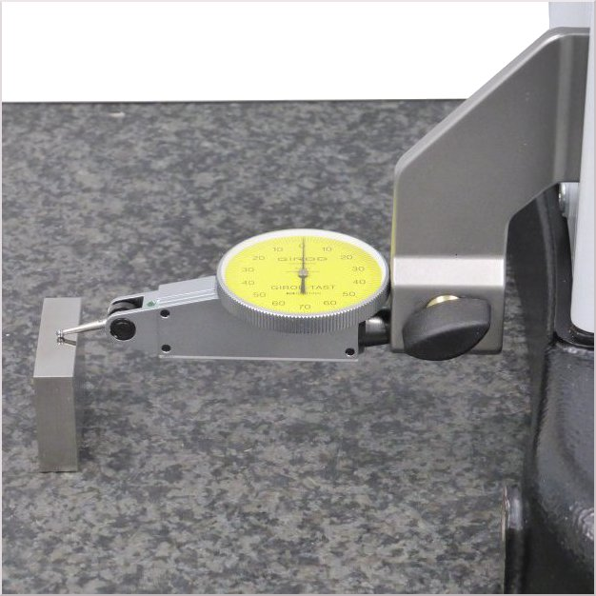 | 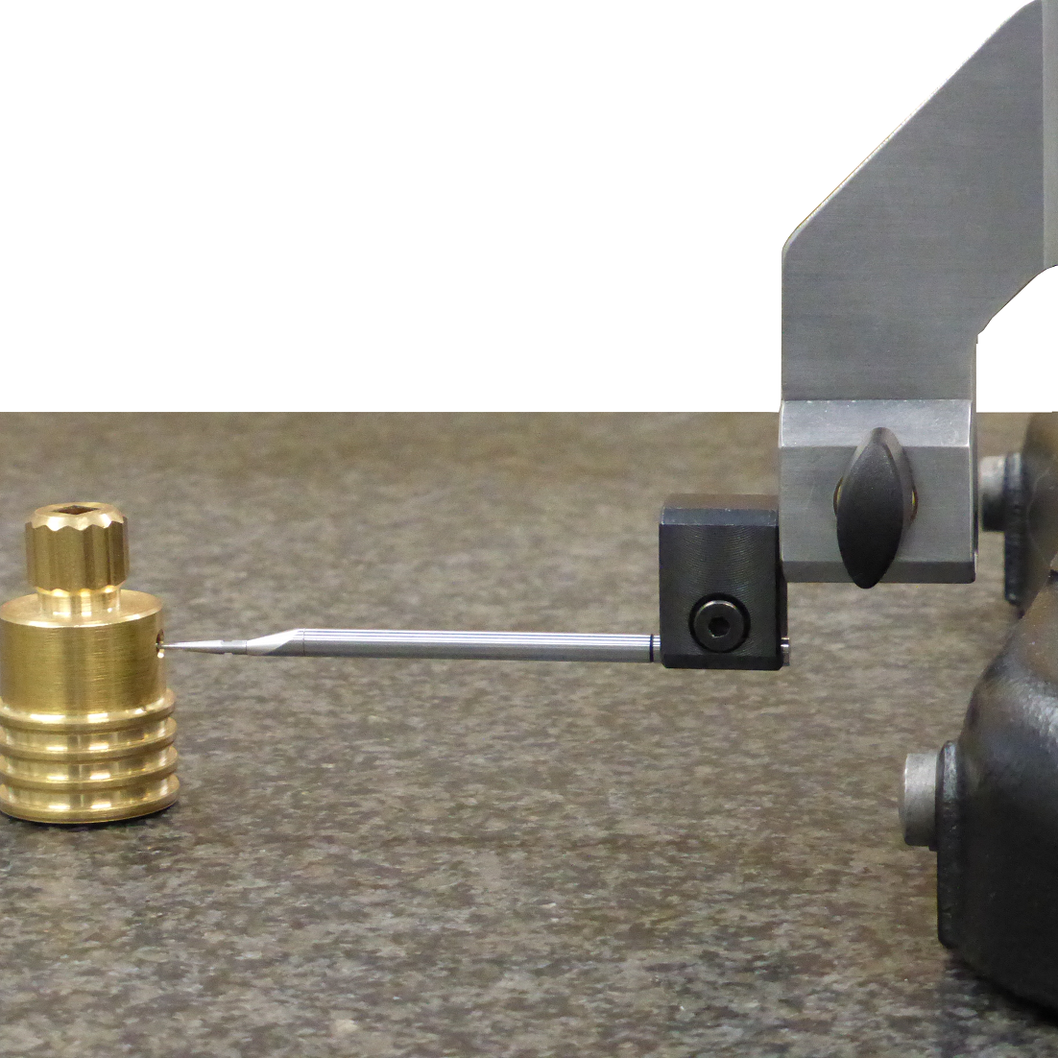 | 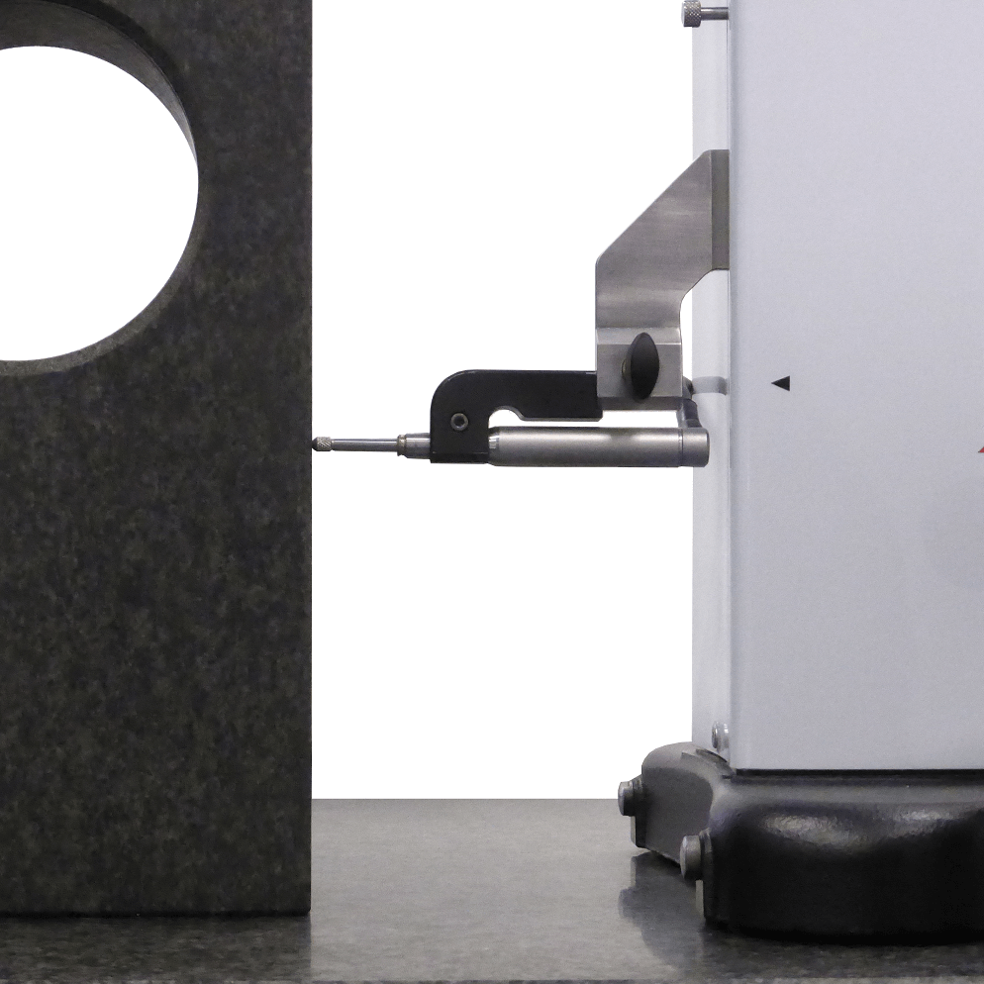
Feinverstellung:  Genaue Positionierung des Messschlittens für Applikationen mit Fühlhebelmessuhr | Messungen kleiner Durchmesser mit Messeinsatz Ø 4 mm | Rechtwinkligkeitsmessungen mit elektronischem Messtaster
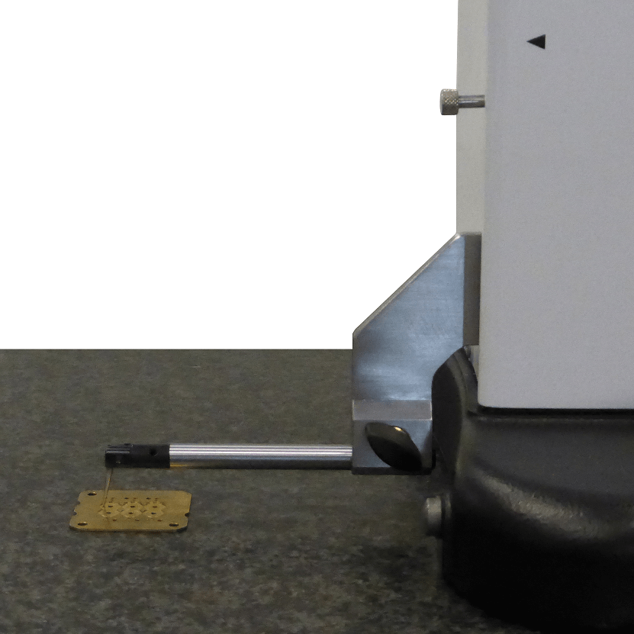 | 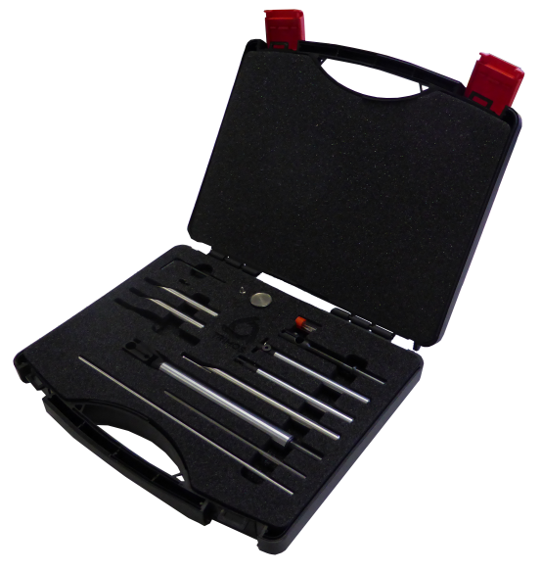 | 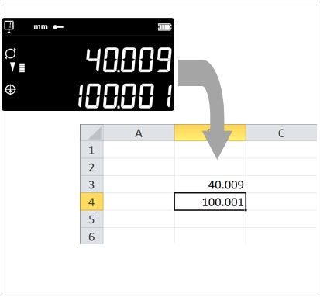
Höhenmessungen auf Uhrwerkplatten | Große Auswahl an Zubehörteilen für alle Messapplikationen | Datenübertragung via USB, RS232 oder Drahtlos

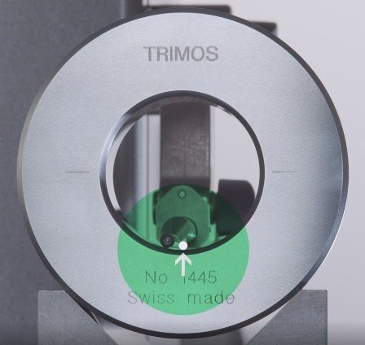 |   SMART REVERSE:  Durchmessermessung schneller, genauer und einfacher  Die SmartReverse-Technologie ist das Ergebnis einer intensiven Zusammenarbeit zwischen Trimos-Anwendern und unserem Entwicklungsteam, um Durchmessermessungen zu optimieren.  SmartReverse macht die Messung von Durchmessern sehr effizient, indem die Umkehrpunkte durch akustische und visuelle Signale klar angezeigt werden. Der Benutzer wird während der Messung von Durchmessern genau geführt, was einen signifikanten Gewinn an Geschwindigkeit und Zuverlässigkeit der Messung erzeugt.


Trimos S.A.
Av.de Longemalle 5
CH-1020 Renens
T. +41 21 633 01 01
info@trimos.ch
www.trimos.com 750 02 0070 02 – Version 1.1/2019-03 – Änderungen vorbehalten

